一、填空题（每题3分，共15分）
1. 曲线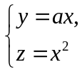在点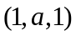处的切线和直线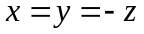垂直，则 ．
2. 已知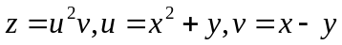，且在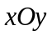面上有点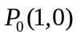和向量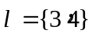，则方向导数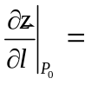 ．
3. 设为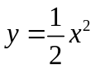上介于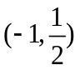和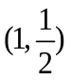的一段曲线，则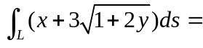 ．
4. 设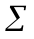为球面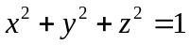，则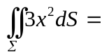 ．
5. 设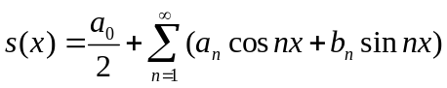为函数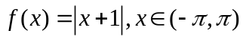的傅里叶级数，则
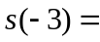 ．
二、选择题（每题3分，共15分）
1. 已知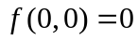，且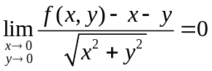，则在点处（）．
（A）连续，但偏导数不存在 （B）不连续，但偏导数存在
（C）连续，偏导数存在，但是不可微 （D）连续、偏导数存在，且可微
2． 设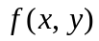与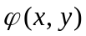均为可微函数，且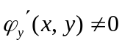．已知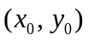是在约束条件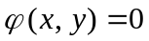下的一个极值点，如果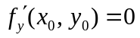，则必有（ ）．
（A）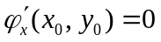 （B）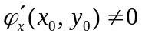（C）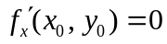 （D）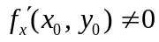
3. 设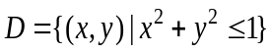，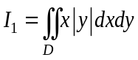，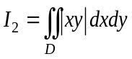， 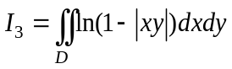，
则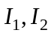和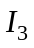满足（ ）．
（A）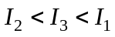 （B）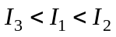 （C）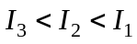 （D）

4. 设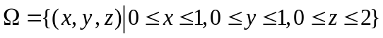，则三重积分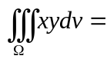（ ）．
（A）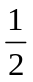 （B） （C）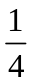 （D）
5. 已知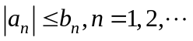，且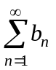收敛，则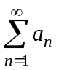（ ）．
(A) 绝对收敛 (B) 条件收敛 (C) 发散 (D) 敛散性不定
三、（本题满分10分）设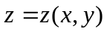是由方程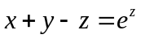所确定隐函数，求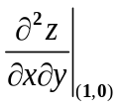．
四、（本题满分12分）求函数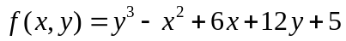的极值．
五、（本题满分12分）设函数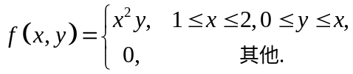计算二重积分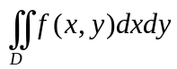，其中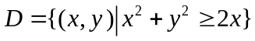．
六、（本题满分12分）求曲面积分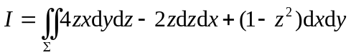，其中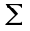为圆抛物面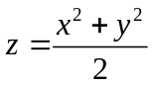（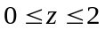），取下侧．
七、（本题满分12分）求幂级数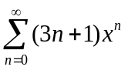的收敛域及和函数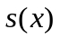．
八、（本题满分12分）⑴在全平面上，证明曲线积分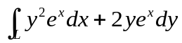与路径无关，并求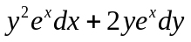的一个原函数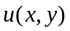；⑵计算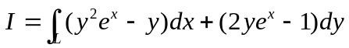，其中为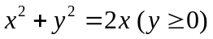上从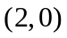到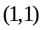的一段曲弧．

